Traduzione dell’articolo “TACKING WITH MIG?” di Budd Davisson tratto dalla rivista Sport Aviation di maggio 2019.

BUONA IDEA O NO?

SOMMARIO

Breve discussione sul posizionamento della goccia di imbastitura di due parti tra di loro servendosi della saldatura MIG. L’autore spiega nelle didascalie delle figure la differenza che ha riscontrato nei suoi lavori e propende per la sua esecuzione all’inizio del cordone, per una questione di riscaldamento del materiale e della saldatura. Avverte però che le sue costruzioni avvengono nel campo delle auto. Tuttavia, la tecnica è valida anche per quelle aeronautiche.

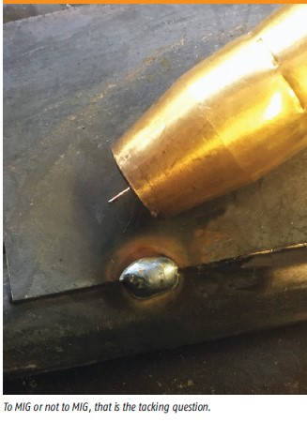Mi appresto a rispondere a una domanda che nessuno sta ponendo. Comunque, questa settimana mi sono trovato a pensare a problemi che ho affrontato usando la MIG per imbastire con la saldatura dei pezzi tra di loro per poi saldare a gas. Lo avevo fatto per alcuni decenni, per cui non mi rendevo conto della ragione per cui quest’idea mi stava balenando in mente. Essendo un tipo curioso, però, ho deciso di fare una piccola ricerca personale in merito.

Per prima cosa, il motivo per cui mi va di imbastire con la MIG, anche se poi salderò a gas il pezzo, è che è semplice. Inoltre, riscalda poco i pezzi da saldare e poi tutto sta fermo. Che non riesce sempre quando si salda a gas. Se la situazione lo richiede, con la MIG potete facilmente tenere il pezzo in posizione con una mano e imbastirlo con l’altra. La saldatura ossiacetilenica richiede di mantenere fisse la parti, e invariabilmente, richiede più tempo per tenerli insieme che saldarli.

Una parola sul filo per la MIG: ci sono un paio di tipi differenti, uno per l’uso normale in officina per costruire attrezzi per la costruzione, etc., molti di noi impiegano qualcosa di simile a ER70S-6. È robusto ma diventa duro come il vetro una volta raffreddato. Provate a rieseguire un foro riempito con saldatura MIG e si farà un baffo della vostra punta. La soluzione in questo caso è di ricuocerlo con una torcia a gas (acetilene o propano). C’è però anche un’altra soluzione che vi consente di saldare imbastendo con la MIG o forarla, se volete. Si tratta del filo Spoolarc Easy Grind della EASB.

Easy Grind è prodotto principalmente per le officine di riparazione. Queste richiedono un filo più sottile che produce delle gocce più malleabili che si flettano, non si rompano, possano essere piegate con martello e controstampo senza rompersi. Stavo prendendo un rotolo da due libbre di questo filo per sperimentarlo per questo articolo, ma mi sono accorto che non è tenuto a scorta dal vostro ferramenta. È stato difficile trovarlo anche online, ma l’ho rintracciato presso la WeldingSupply.com. Purtroppo era disponibile solo in grossi rotoli e dato che io lo uso solo con la MIG per lavori non aeronautici pesanti, non ho ritenuto di comperarlo per un uso limitato e occasionale. Loro mi hanno detto che è robusto quanto un filo d’acciaio medio, ma dato che io uso la MIG per costruire parti di carrozzerie d’auto e simili, non ho voluto addentrarmi in un terreno sconosciuto. Incidentalmente, se un componente è importante e devo saldarlo con la MIG, lo preriscaldo con la fiamma, lo saldo e ricuocio la saldatura con la fiamma per ridurre le tensioni interne in modo che non si scheggi.

La domanda cui cerco di rispondere è dove piazzare la goccia d’imbastitura. Dev’essere all’inizio, a metà o alla fine del cordone? Non me ne sono mai preoccupato. Quando qualcosa non funziona come desidero, allora lavoro con la fiamma per fare sì che la goccia si fonda col materiale e allora tutto va per il suo verso. Come ho visto dai miei esperimenti, c’è differenza dove si mette la goccia d’imbastitura. Non lo si vede tanto al termine del cordone, anche se lo capisco e ciò mi irrita. D’altra parte, c’è una bella differenza quando si salda sul serio. Guardate le foto.

Incidentalmente, il verdetto finale è di mettere la goccia d’imbastitura all’inizio del cordone, che non è proprio intuitivo. Tutto qua! Spero proprio di avere risposto a ciò che considero essere la domanda che il mondo si aspettava.

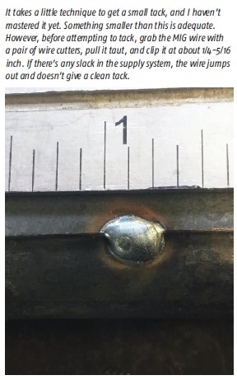È una tecnica semplice ottenere una goccia piccola e non l’ho ancora padroneggiata. Qualcuna più piccola di quanto serve. Tuttavia, prima di tentare di eseguirla, afferrate il filo della MIG con un tronchesino, tenetelo teso e tagliatene un pezzetto da 1/4-5/16 di pollice. Se c’è qualche discontinuità nel sistema, il filo salta via e non consente una bella goccia.

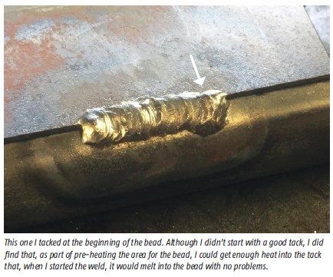

Questa l’ho fatta all’inizio del cordone. Anche se non ho iniziato con una buona goccia, mi sono accorto che, come pre-riscaldamento dell’area per il cordone, avrei dovuto riscaldare abbastanza la goccia che, quando ho iniziato saldare, si sarebbe fusa insieme nel cordone senza difficoltà.

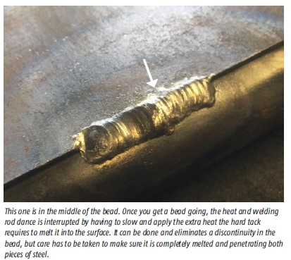Questa è in mezzo al cordone. Una volta che avete iniziato a fare il cordone, il calore e il movimento della torcia è interrotto per rallentare e fornire più calore alla goccia ormai indurita per riuscire a fonderla di nuovo nel pezzo. Si può fare ed eliminare una discontinuità nel cordone, ma si deve fare attenzione particolare per assicurarsi che sia completamente fusa e penetrata nei due pezzi di acciaio.

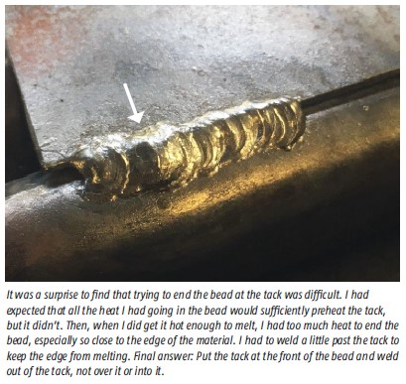

È stata una sorpresa accorgermi che cercando di terminare il cordone sulla goccia è stato difficile. Mi aspettavo che tutto il calore che stavo fornendo per il cordone sarebbe stato sufficiente a preriscaldare la goccia, invece no. Allora, quando ho scaldato tanto da farla fondere, ne avevo fornito troppo alla fine del cordone, soprattutto troppo vicino al bordo del materiale. Ho dovuto saldarne una piccola dopo la goccia di imbastitura per evitare la fusione del bordo. Risposta finale: eseguite l’imbastitura all’inizio del cordone e saldate dopo di questa, non sopra o al suo interno.